"Что нужно знать о повышении пенсионного возраста"

С 2019 года в России началось постепенное повышение общеустановленного возраста, дающего право на назначение страховой пенсии по старости и пенсии по государственному обеспечению. Изменения будут происходить поэтапно в течение длительного переходного периода, который составит 10 лет и завершится в 2028 году. В результате пенсионный возраст будет повышен на 5 лет и установлен на уровне 60 лет для женщин и 65 лет для мужчин.
Адаптацию к новым параметрам пенсионного возраста в первые несколько лет переходного периода также обеспечивает специальная льгота - назначение пенсии раньше нового пенсионного возраста.
В течение всего переходного периода продолжают действовать требования по стажу и пенсионным баллам, необходимым для назначения страховой пенсии по старости. Так, в 2020 году для выхода на пенсию требуется не менее 11 лет стажа и 18,6 пенсионных балла.

Переходный период по повышению пенсионного возраста
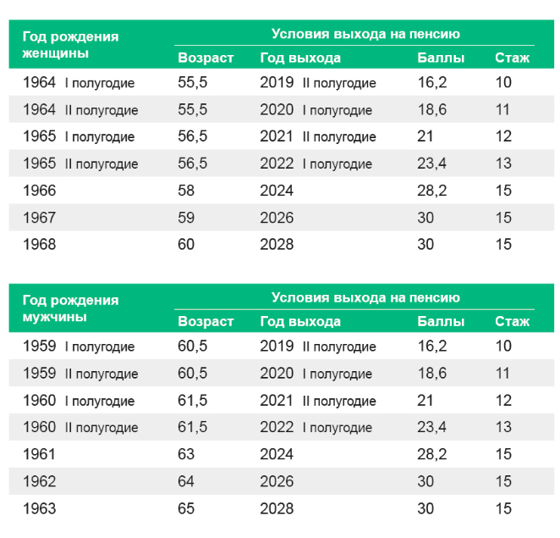

Повышение пенсионного возраста не распространяется на пенсии по инвалидности - они сохраняются в полном объеме и назначаются людям, потерявшим трудоспособность, независимо от возраста при установлении группы инвалидности.
Прежний возраст выхода на пенсию сохраняется у большинства граждан, имеющих право досрочного назначения пенсии. Списки работ, производств, профессий, должностей, учреждений (организаций), работа в которых дает право на досрочный выход на пенсию, утверждены Правительством Российской Федерации.
Также основанием для досрочного выхода на пенсию является длительный трудовой стаж. Женщины со стажем не менее 37 лет и мужчины со стажем не менее 42 лет смогут выйти на пенсию на два года раньше общеустановленного пенсионного возраста, но не ранее 55 лет для женщин и 60 лет для мужчин.
Многодетные женщины с тремя и четырьмя детьми получают право досрочного выхода на пенсию. Если у женщины трое детей, она сможет выйти на пенсию на три года раньше нового пенсионного возраста с учетом переходных положений. Если у женщины четверо детей - на четыре года раньше нового пенсионного возраста с учетом переходных положений. При этом для досрочного выхода на пенсию многодетным женщинам необходимо выработать в общей сложности 15 лет страхового стажа.
Более подробную информацию по каждому конкретному случаю граждане могут получить в территориальных органах ПФР. В связи со сложившейся в настоящее время неблагоприятной эпидемиологической обстановкой, прием осуществляется по предварительной записи. Записаться на прием можно по телефонам: Павловский район: 8-86191-51443, 8-86191-31680, Крыловский район: 8-86161-32379, 8-86161-31187, а также на портале Госуслуг.

